Maths 5P Evaluation de géométrie

Les triangles et les quadrilatères

Date:__________ Prénom : ______________
Objectifs : reconnaître les surfaces géométriques
tracer des lignes droites et des surfaces géométriques.
reproduire un dessin sur un quadrillage

Points___/16 Note :_____
Commentaires de l'enseignant :

_____________________________________________________________

_____________________________________________________________

Signature d'un parent: _________________

Exercice 1
Colorie ci-dessous les figures qui sont des carrés.

____/1
Exercice 2
Colorie ci-dessous les figures qui sont des rectangles.

___/1
Exercice3

Comment appelle t'on le petit côté de cette surface? _____________________

Et le grand côté ? _______________________________.

__/ 1
Exercice 4 Devinette
J'ai 4 angles droits et quatre côtés égaux qui suis-je ?

_____________________________________

J'ai 4 côtés égaux qui suis-je ? _______________________________ __/1

Exercice 5 La découpe en triangles
Avec ta règle, trace à l'intérieur de ces figures des lignes droites de telle manière que la figure soit découpée en triangles. Attention à la précision de ton travail !

__/2
Exercice 6
Avec ta règle termine la construction des 2 triangles

__/1
Exercice 7
Avec ta règle termine la construction des 2 quadrilatères

__/1

Exercice 8
A l'aide de ta règle, reproduis ce dessin à droite

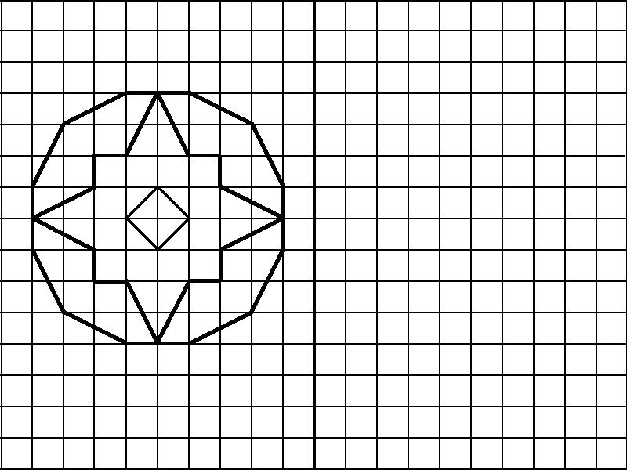
__/2

Exercice 9 Je dessine avec ma règle et l'équerre

Consignes.
Sur cette page dessine un triangle, un rectangle et un carré. Trace proprement tes surfaces géométriques avec une règle ou l'équerre.
Passe en rouge les sommets.
Passe en vert les côtés.
Passe en bleu les diagonales.

___/6

